Печатное средство массовой информации городского поселения Безенчук муниципального района Безенчукский Самарской области

газета «ВЕСТНИК ГОРОДСКОГО ПОСЕЛЕНИЯ БЕЗЕНЧУК»
№ 16 (94) 18 октября 2016 года
источник официального опубликования муниципальных правовых актов городского поселения Безенчук муниципального района Безенчукский Самарской области

Постановление Главы городского поселения Безенчук муниципального района Безенчукский Самарской области от 18.10.2016г. № 136
«О подготовке проекта решения Собрания представителей городского поселения Безенчук о внесении изменений в Правила землепользования и застройки городского поселения Безенчук муниципального района Безенчукский Самарской области в части изменения зоны скверов, парков, бульваров (с индексом Р1) на зону застройки индивидуальными жилыми домами (с индексом Ж1), касательно земельного участка с кадастровым номером 63:12:1401013:76, расположенного по адресу: ул. Овражная, городского поселения Безенчук, Безенчукского района, Самарской области»
Рассмотрев заявление Круглова А.В. и в соответствии со ст. 31, 32, 33 Градостроительного кодекса РФ, ст. 14 Федерального закона РФ №131-ФЗ от 06.10.2003 г. «Об общих принципах организации местного самоуправления в Российской Федерации», ст. 49, 50 Правил землепользования и застройки городского поселения Безенчук муниципального района Безенчукский Самарской области, утвержденных Решением Собрания Представителей городского поселения Безенчук от 12.12.2013г. № 4/52, руководствуясь Уставом городского поселения Безенчук муниципального района Безенчукский
ПОСТАНОВЛЯЮ
1. Приступить к подготовке проекта решения Собрания представителей городского поселения Безенчук о внесении изменений о внесении изменений в Правила землепользования и застройки городского поселения Безенчук муниципального района Безенчукский Самарской области, утвержденные Решением Собрания Представителей городского поселения Безенчук от 12.12.2013г. №4/52, в части изменения зоны скверов, парков, бульваров (с индексом Р1) на зону застройки индивидуальными жилыми домами (с индексом Ж1), касательно земельного участка с кадастровым номером 63:12:1401013:76, расположенного по адресу: ул. Овражная, городского поселения Безенчук, Безенчукского района, Самарской области.
2. Утвердить срок проведения работ по подготовке проекта решения Собрания представителей городского поселения Безенчук о внесений изменений в Правила землепользования и застройки городского поселения Безенчук муниципального района Безенчукский Самарской области - 14 дней.
3. Направить копию настоящего Постановления заинтересованным лицам.
4. Разместить настоящее Постановление на официальном сайте Администрации городского поселения Безенчук муниципального района Безенчукский в сети Интернет.
5. Опубликовать в газете «Вестник городского поселения Безенчук».
6. Контроль за выполнением настоящего постановления оставляю за собой.

Глава городского поселения В.В.Аникин

Постановление Главы городского поселения Безенчук муниципального района Безенчукский Самарской области от 18.10.2016г. № 137
«О проведении публичных слушаний о возможности внесения изменений в Правила землепользования и застройки городского поселения Безенчук муниципального района Безенчукский Самарской области в части изменения зоны скверов, парков, бульваров (с индексом Р1) на зону застройки индивидуальными жилыми домами (с индексом Ж1), касательно земельного участка с кадастровым номером 63:12:1401013:76, расположенного по адресу: ул. Овражная, городского поселения Безенчук, Безенчукского района, Самарской области»
В соответствии с Градостроительным кодексом РФ, Федеральным законом от 06.10.2003 № 131-ФЗ «Об общих принципах организации местного самоуправления в Российской Федерации», Правилами землепользования и застройки городского поселения Безенчук муниципального района Безенчукский Самарской области, утвержденных Решением Собрания представителей городского поселения Безенчук муниципального района Безенчукский Самарской области от 12.12.2013г. №4/52, Уставом городского поселения Безенчук муниципального района Безенчукский Самарской области, рассмотрев представленные постоянно действующей комиссией по подготовке и внесении изменений в Правила землепользованию и застройке городского поселения Безенчук муниципального района Безенчукский Самарской области проекты о внесении изменений в Правила землепользования и застройки городского поселения Безенчук от 07.10.2016 г. №15,
ПОСТАНОВЛЯЮ:
1. Провести на территории городского поселения Безенчук муниципального района Безенчукский Самарской области публичные слушания по проекту решения Собрания представителей городского поселения Безенчук муниципального района Безенчукский Самарской области «О внесении изменений в Правила землепользования и застройки городского поселения Безенчук муниципального района Безенчукский Самарской области в части изменения зоны скверов, парков, бульваров (с индексом Р1) на зону застройки индивидуальными жилыми домами (с индексом Ж1), касательно земельного участка с кадастровым номером 63:12:1401013:76, расположенного по адресу: ул. Овражная, городского поселения Безенчук, Безенчукского района, Самарской области» (далее также – Проект решения о внесении изменений в Правила).
2. Срок проведения публичных слушаний составляет 30 дней с 29 октября 2016 года по 27 ноября 2016 года.
3. Срок проведения публичных слушаний исчисляется со дня официального опубликования настоящего постановления и Проекта решения о внесении изменений в Правила до дня официального опубликования заключения о результатах публичных слушаний.
4. Органом, уполномоченным на организацию и проведение публичных слушаний в соответствии с настоящим постановлением, является Комиссия по подготовке проекта правил землепользования и застройки городского поселения Безенчук муниципального района Безенчукский Самарской области (далее – Комиссия).
5. Представление участниками публичных слушаний предложений и замечаний по Проекту решения о внесении изменений в Правила, а также их учет осуществляется в соответствии с главой V Правил.
6. Место проведения публичных слушаний (место ведения протокола публичных слушаний) в городском поселении Безенчук муниципального района Безенчукский Самарской области: 446250, Самарская область, Безенчукский район, п.г.т. Безенчук, ул. Нефтяников, д. 12.
7. Мероприятие по информированию жителей городского поселения Безенчук по вопросу публичных слушаний состоится 02 ноября 2016 года в 15.00 по адресу: 446250, Самарская область, Безенчукский район, п.г.т. Безенчук, ул. Нефтяников, д.12, актовый зал.
8. Комиссии в целях доведения до населения информации о содержании Проекта решения о внесении изменений в Правила обеспечить организацию выставок, экспозиций демонстрационных материалов в месте проведения публичных слушаний (месте ведения протокола публичных слушаний) и в местах проведения мероприятий по информированию жителей поселения по Проекту решения о внесении изменений в Правила.
9. Прием замечаний и предложений от жителей поселения и иных заинтересованных лиц по Проекту решения о внесении изменений в Правила осуществляется по адресу, указанному в пункте 6 настоящего постановления, в рабочие дни с 10 часов до 19 часов, в субботу с 12 до 17 часов.
10. Прием замечаний и предложений от жителей поселения и иных заинтересованных лиц по Проекту решения о внесении изменений в Правила прекращается 24 ноября 2016 года.
11. Назначить лицом, ответственным за ведение протокола публичных слушаний, протоколов мероприятий по информированию жителей поселения по вопросу публичных слушаний, главного специалиста Администрации городского поселения И.Н.Левина.
12. Опубликовать настоящее постановление в газете «Вестник городского поселения Безенчук».
13. Комиссии в целях заблаговременного ознакомления жителей поселения и иных заинтересованных лиц с Проектом решения о внесении изменений в Правила обеспечить:
- официальное опубликование Проекта решения о внесении изменений в Правила в газете «Вестник городского поселения Безенчук»;
- размещение Проекта решения о внесении изменений в Правила на официальном сайте Администрации городского поселения Безенчук муниципального района Безенчукский Самарской области в информационно-телекоммуникационной сети «Интернет» - http://www.bezenchukgp.ru.
- беспрепятственный доступ к ознакомлению с Проектом решения о внесении изменений в Правила в здании Администрации поселения (в соответствии с режимом работы Администрации поселения).
14. В случае, если настоящее постановление и (или) Проект решения о внесении изменений в Правила будут опубликованы позднее календарной даты начала публичных слушаний, указанной в пункте 2 настоящего постановления, то дата начала публичных слушаний исчисляется со дня официального опубликования настоящего постановления и Проекта решения о внесении изменений в Правила. При этом установленные в настоящем постановлении календарная дата, до которой осуществляется прием замечаний и предложений от жителей поселения и иных заинтересованных лиц, а также дата окончания публичных слушаний определяются в соответствии с главой V Правил.
Глава городского поселения В.В.Аникин
Приложение №1
к Постановлению Главы
городского поселения Безенчук
муниципального района Безенчукский
Самарской области
№ 137 от 18.10.2016г.

Собрание представителей городского поселения безенчук
муниципального района Безенчукский Самарской области

РЕШЕНИЕ (ПРОЕКТ) от __________________ № ________

О внесении изменений в Правила землепользования и застройки городского поселения Безенчук муниципального района Безенчукский Самарской области в части изменения зоны скверов, парков, бульваров (с индексом Р1) на зону застройки индивидуальными жилыми домами (с индексом Ж1), касательно земельного участка с кадастровым номером 63:12:1401013:76, расположенного по адресу: ул. Овражная, городского поселения Безенчук, Безенчукского района, Самарской области, утвержденные Собранием представителей городского поселения Безенчук муниципального района Безенчукский Самарской области от 12.12.2013г. № 4/52

В соответствии со статьей 33 Градостроительного кодекса Российской Федерации, пунктом 20 части 1 статьи 14 Федерального закона от 6 октября 2003 года № 131-ФЗ «Об общих принципах организации местного самоуправления в Российской Федерации», с учетом заключения о результатах публичных слушаний по проекту изменений в Правила землепользования и застройки городского поселения Безенчук муниципального района Безенчукский Самарской области от 12.12.2013г. №4/52, Собрание представителей городского поселения Безенчук муниципального района Безенчукский Самарской области решило:
1. Внести следующие изменения в Правила землепользования и застройки городского поселения Безенчук муниципального района Безенчукский Самарской области в части изменения зоны скверов, парков, бульваров (с индексом Р1) на зону застройки индивидуальными жилыми домами (с индексом Ж1), касательно земельного участка с кадастровым номером 63:12:1401013:76, расположенного по адресу: ул. Овражная, городского поселения Безенчук, Безенчукского района, Самарской области, утвержденные Собранием представителей городского поселения Безенчук муниципального района Безенчукский Самарской области от 12.12.2013г. №4/52:
2. Опубликовать настоящее Решение в газете «Вестник городского поселения».
3. Настоящее решение вступает в силу на следующий день после его официального опубликования.
4. Разместить настоящее решение на официальном сайте городского поселения Безенчук.
Глава городского поселения Безенчук В.В.Аникин
Председатель Собрания представителей
городского поселения Безенчук А.Г. Кантеев
Приложение 1
к Решению Собрания представителей
городского поселения Безенчук
муниципального района Безенчукский
Самарской области
№ __/__ от _____2016г.

в части изменения зоны скверов, парков, бульваров (с индексом Р1) на зону застройки индивидуальными жилыми домами (с индексом Ж1), касательно земельного участка с кадастровым номером 63:12:1401013:76, расположенного по адресу: ул. Овражная, городского поселения Безенчук, Безенчукского района, Самарской области.
Изменить зону Р1
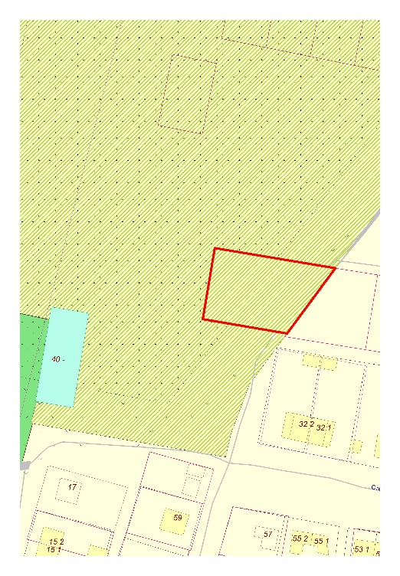
на зону Ж1
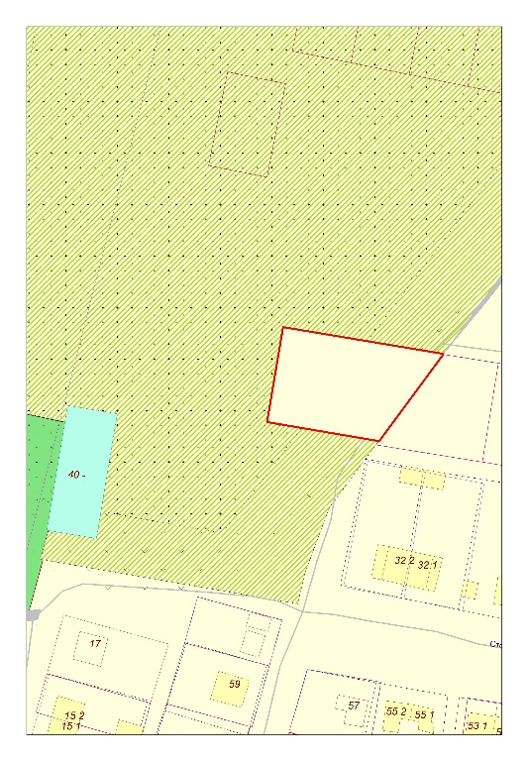
Постановление Главы городского поселения Безенчук муниципального района Безенчукский Самарской области от 18.10.2016г. № 138
«О подготовке проекта решения Собрания представителей городского поселения Безенчук о внесении изменений в Правила землепользования и застройки городского поселения Безенчук муниципального района Безенчукский Самарской области в части изменения зоны инженерной инфраструктуры (с индексом И) на коммунально-складскую зону (с индексом П2), касательно земельного участка с кадастровым номером 63:12:1403035:8, расположенного по адресу ул. Солодухина, д. 14а, городского поселения Безенчук, Безенчукского района, Самарской области»
Рассмотрев заявление Поликарпова С. Н. и в соответствии со ст. 31, 32, 33 Градостроительного кодекса РФ, ст. 14 Федерального закона РФ №131-ФЗ от 06.10.2003 г. «Об общих принципах организации местного самоуправления в Российской Федерации», ст. 49, 50 Правил землепользования и застройки городского поселения Безенчук муниципального района Безенчукский Самарской области, утвержденных Решением Собрания Представителей городского поселения Безенчук от 12.12.2013г. № 4/52, руководствуясь Уставом городского поселения Безенчук муниципального района Безенчукский
ПОСТАНОВЛЯЮ
1. Приступить к подготовке проекта решения Собрания представителей городского поселения Безенчук о внесении изменений о внесении изменений в Правила землепользования и застройки городского поселения Безенчук муниципального района Безенчукский Самарской области, утвержденные Решением Собрания Представителей городского поселения Безенчук от 12.12.2013г. №4/52, в части изменения зоны инженерной инфраструктуры (с индексом И) на коммунально-складскую зону (с индексом П2), касательно земельного участка с кадастровым номером 63:12:1403035:8, расположенного по адресу ул. Солодухина, д. 14а, городского поселения Безенчук, Безенчукского района, Самарской области.
2. Утвердить срок проведения работ по подготовке проекта решения Собрания представителей городского поселения Безенчук о внесений изменений в Правила землепользования и застройки городского поселения Безенчук муниципального района Безенчукский Самарской области - 14 дней.
3. Направить копию настоящего Постановления заинтересованным лицам.
4. Разместить настоящее Постановление на официальном сайте Администрации городского поселения Безенчук муниципального района Безенчукский в сети Интернет.
5. Опубликовать в газете «Вестник городского поселения Безенчук».
6. Контроль за выполнением настоящего постановления оставляю за собой.

Глава городского поселения В.В.Аникин

Постановление Главы городского поселения Безенчук муниципального района Безенчукский Самарской области от 18.10.2016г. № 139
«О проведении публичных слушаний о возможности внесения изменений в Правила землепользования и застройки городского поселения Безенчук муниципального района Безенчукский Самарской области в части изменения зоны инженерной инфраструктуры (с индексом И) на коммунально-складскую зону (с индексом П2), касательно земельного участка с кадастровым номером 63:12:1403035:8, расположенного по адресу ул. Солодухина, д. 14а, городского поселения Безенчук, Безенчукского района, Самарской области»
В соответствии с Градостроительным кодексом РФ, Федеральным законом от 06.10.2003 № 131-ФЗ «Об общих принципах организации местного самоуправления в Российской Федерации», Правилами землепользования и застройки городского поселения Безенчук муниципального района Безенчукский Самарской области, утвержденных Решением Собрания представителей городского поселения Безенчук муниципального района Безенчукский Самарской области от 12.12.2013г. №4/52, Уставом городского поселения Безенчук муниципального района Безенчукский Самарской области, рассмотрев представленные постоянно действующей комиссией по подготовке и внесении изменений в Правила землепользованию и застройке городского поселения Безенчук муниципального района Безенчукский Самарской области проекты о внесении изменений в Правила землепользования и застройки городского поселения Безенчук от 07.10.2016 г. №15,
ПОСТАНОВЛЯЮ:
1. Провести на территории городского поселения Безенчук муниципального района Безенчукский Самарской области публичные слушания по проекту решения Собрания представителей городского поселения Безенчук муниципального района Безенчукский Самарской области «О внесении изменений в Правила землепользования и застройки городского поселения Безенчук муниципального района Безенчукский Самарской области в части изменения зоны инженерной инфраструктуры (с индексом И) на коммунально-складскую зону (с индексом П2), касательно земельного участка с кадастровым номером 63:12:1403035:8, расположенного по адресу ул. Солодухина, д. 14а, городского поселения Безенчук, Безенчукского района, Самарской области» (далее также – Проект решения о внесении изменений в Правила).
2. Срок проведения публичных слушаний составляет 30 дней с 29 октября 2016 года по 27 ноября 2016 года.
3. Срок проведения публичных слушаний исчисляется со дня официального опубликования настоящего постановления и Проекта решения о внесении изменений в Правила до дня официального опубликования заключения о результатах публичных слушаний.
4. Органом, уполномоченным на организацию и проведение публичных слушаний в соответствии с настоящим постановлением, является Комиссия по подготовке проекта правил землепользования и застройки городского поселения Безенчук муниципального района Безенчукский Самарской области (далее – Комиссия).
5. Представление участниками публичных слушаний предложений и замечаний по Проекту решения о внесении изменений в Правила, а также их учет осуществляется в соответствии с главой V Правил.
6. Место проведения публичных слушаний (место ведения протокола публичных слушаний) в городском поселении Безенчук муниципального района Безенчукский Самарской области: 446250, Самарская область, Безенчукский район, п.г.т. Безенчук, ул. Нефтяников, д. 12.
7. Мероприятие по информированию жителей городского поселения Безенчук по вопросу публичных слушаний состоится 02 ноября 2016 года в 15.00 по адресу: 446250, Самарская область, Безенчукский район, п.г.т. Безенчук, ул. Нефтяников, д.12, актовый зал.
8. Комиссии в целях доведения до населения информации о содержании Проекта решения о внесении изменений в Правила обеспечить организацию выставок, экспозиций демонстрационных материалов в месте проведения публичных слушаний (месте ведения протокола публичных слушаний) и в местах проведения мероприятий по информированию жителей поселения по Проекту решения о внесении изменений в Правила.
9. Прием замечаний и предложений от жителей поселения и иных заинтересованных лиц по Проекту решения о внесении изменений в Правила осуществляется по адресу, указанному в пункте 6 настоящего постановления, в рабочие дни с 10 часов до 19 часов, в субботу с 12 до 17 часов.
10. Прием замечаний и предложений от жителей поселения и иных заинтересованных лиц по Проекту решения о внесении изменений в Правила прекращается 24 ноября 2016 года.
11. Назначить лицом, ответственным за ведение протокола публичных слушаний, протоколов мероприятий по информированию жителей поселения по вопросу публичных слушаний, главного специалиста Администрации городского поселения И.Н.Левина.
12. Опубликовать настоящее постановление в газете «Вестник городского поселения Безенчук».
13. Комиссии в целях заблаговременного ознакомления жителей поселения и иных заинтересованных лиц с Проектом решения о внесении изменений в Правила обеспечить:
- официальное опубликование Проекта решения о внесении изменений в Правила в газете «Вестник городского поселения Безенчук»;
- размещение Проекта решения о внесении изменений в Правила на официальном сайте Администрации городского поселения Безенчук муниципального района Безенчукский Самарской области в информационно-телекоммуникационной сети «Интернет» - http://www.bezenchukgp.ru.
- беспрепятственный доступ к ознакомлению с Проектом решения о внесении изменений в Правила в здании Администрации поселения (в соответствии с режимом работы Администрации поселения).
14. В случае, если настоящее постановление и (или) Проект решения о внесении изменений в Правила будут опубликованы позднее календарной даты начала публичных слушаний, указанной в пункте 2 настоящего постановления, то дата начала публичных слушаний исчисляется со дня официального опубликования настоящего постановления и Проекта решения о внесении изменений в Правила. При этом установленные в настоящем постановлении календарная дата, до которой осуществляется прием замечаний и предложений от жителей поселения и иных заинтересованных лиц, а также дата окончания публичных слушаний определяются в соответствии с главой V Правил.
Глава городского поселения В.В.Аникин
Приложение №1
к Постановлению Главы
городского поселения Безенчук
муниципального района Безенчукский
Самарской области
№ 139 от 18.10.2016г.

Собрание представителей городского поселения безенчук
муниципального района Безенчукский Самарской области

РЕШЕНИЕ (ПРОЕКТ) от __________________ № ________

О внесении изменений в Правила землепользования и застройки городского поселения Безенчук муниципального района Безенчукский Самарской области в части изменения зоны инженерной инфраструктуры (с индексом И) на комунально-складскую зону (с индексом П2), касательно земельного участка с кадастровым номером 63:12:1403035:8, расположенного по адресу ул. Солодухина, д. 14а, городского поселения Безенчук, Безенчукского района, Самарской области, утвержденные Собранием представителей городского поселения Безенчук муниципального района Безенчукский Самарской области от 12.12.2013г. № 4/52
В соответствии со статьей 33 Градостроительного кодекса Российской Федерации, пунктом 20 части 1 статьи 14 Федерального закона от 6 октября 2003 года № 131-ФЗ «Об общих принципах организации местного самоуправления в Российской Федерации», с учетом заключения о результатах публичных слушаний по проекту изменений в Правила землепользования и застройки городского поселения Безенчук муниципального района Безенчукский Самарской области от 12.12.2013г. №4/52, Собрание представителей городского поселения Безенчук муниципального района Безенчукский Самарской области решило:
1. Внести следующие изменения в Правила землепользования и застройки городского поселения Безенчук муниципального района Безенчукский Самарской области в части изменения зоны инженерной инфраструктуры (с индексом И) на комунально-складскую зону (с индексом П2), касательно земельного участка с кадастровым номером 63:12:1403035:8, расположенного по адресу ул. Солодухина, д. 14а, городского поселения Безенчук, Безенчукского района, Самарской области, утвержденные Собранием представителей городского поселения Безенчук муниципального района Безенчукский Самарской области от 12.12.2013г. №4/52:
2. Опубликовать настоящее Решение в газете «Вестник городского поселения».
3. Настоящее решение вступает в силу на следующий день после его официального опубликования.
4. Разместить настоящее решение на официальном сайте городского поселения Безенчук.
Глава городского поселения Безенчук В.В. Аникин
Председатель Собрания представителей
городского поселения Безенчук А.Г. Кантеев
Приложение 1
к Решению Собрания представителей
городского поселения Безенчук
муниципального района Безенчукский
Самарской области
№ __/__ от _____2016г.

в части изменения зоны инженерной инфраструктуры (с индексом И) на комунально-складскую зону (с индексом П2), касательно земельного участка с кадастровым номером 63:12:1403035:8, расположенного по адресу ул. Солодухина, д. 14а, городского поселения Безенчук, Безенчукского района, Самарской области
Изменить зону И
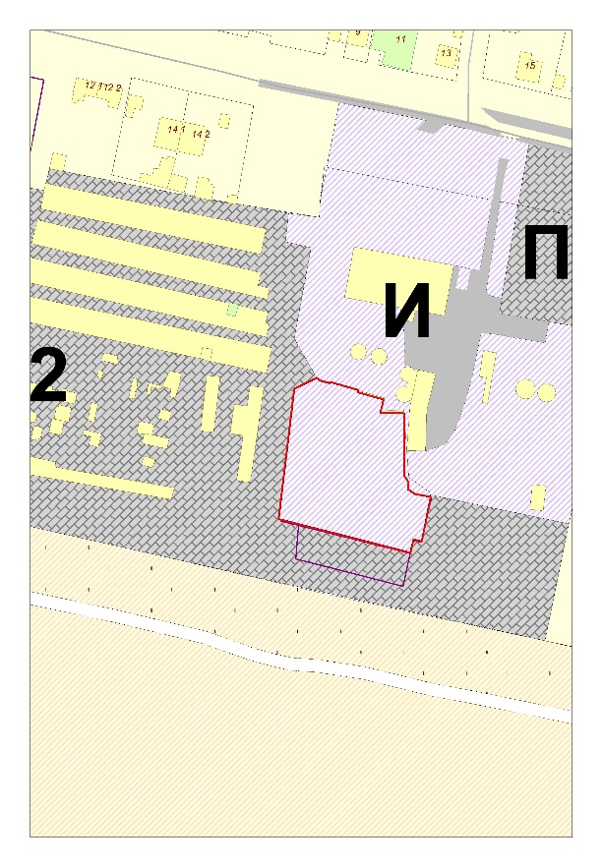
на зону П2
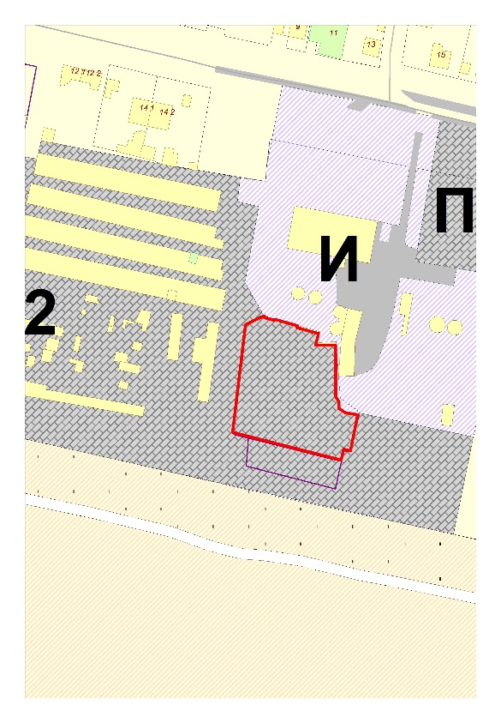

Памятка для населения. Профилактика энтеровирусной инфекции
Энтеровирусные инфекции - группа острых заболеваний, вызываемых энтеровирусами, характеризующихся многообразием клинических проявлений от легких лихорадочных состояний до тяжелых менингитов.
Энтеровирусы устойчивы во внешней среде и длительное время могут сохраняться в сточных водах, плавательных бассейнах, открытых водоемах, предметах обихода, продуктах питания (молоко, фрукты, овощи). Вирус быстро погибает при прогревании, кипячении.
Энтеровирусные инфекции характеризуются быстрым распространением заболевания.
Возможные пути передачи инфекции: воздушно-капельный, контактно-бытовой, пищевой и водный.
Серозный вирусный менингит является наиболее типичной и тяжелой формой энтеровирусной инфекции.
Источником инфекции являются больные и вирусоносители, в том числе больные бессимптомной формой.
Заболевание начинается остро, с подъема температуры тела до 39 - 40 градусов. Появляется сильная головная боль, головокружение, рвота, иногда боли в животе, спине, судорожный синдром, нередко выраженные катаральные проявления со стороны ротоглотки, верхних дыхательных путей.
При появлении аналогичных жалоб необходимо срочно изолировать больного, т.к. он является источником заражения, для окружающих, и обратиться к врачу.
Учитывая возможные пути передачи, меры личной профилактики должны заключаться в соблюдении правил личной гигиены, соблюдении питьевого режима (кипяченая вода, бутилированная вода), тщательной обработке употребляемых фруктов, овощей и последующим ополаскивании кипятком.
Следует избегать посещения массовых мероприятий, мест с большим количеством людей (общественный транспорт, кинотеатры и т.д.).
Рекомендуется влажная уборка жилых помещений не реже 2 раз в день, проветривание помещений.
Ни в коем случае не допускать посещения ребенком организованного детского коллектива (школа, детские дошкольные учреждения) с любыми проявлениями заболевания. При первых признаках заболевания необходимо немедленно обращаться за медицинской помощью, не заниматься самолечением!

РЕКОМЕНДАЦИИ по проведению противоэпидемических (профилактических) мероприятий в период эпидемического неблагополучия по заболеваемости серозным вирусным менингитом в общеобразовательных учреждениях.
1. Руководителем учреждения разрабатывается план противоэпидемических (профилактических) мероприятии в учреждении, приказом назначается лицо, ответственное за их выполнение.
2. На период эпидемического неблагополучия вводится ежедневная система допуска к учебным занятиям учащихся начальных классов (1-4), включающая:
- опрос классным руководителем в начале первого урока каждого учащегося о состоянии здоровья (наличие повышенной температуры тела, головной боли, тошноты, рвоты, боли в горле, боли в животе);
- направление учащегося, при наличии у него указанных жалоб, к медицинскому работнику (штатному медработнику школы) или отстранение от занятий с сообщением родителям;
3. Питьевой режим осуществляется путем использования бутилированной воды. Бутилированная вода должна иметь документы, подтверждающие её происхождение, качество и безопасность. Образовательное учреждение должно быть обеспечено достаточным количеством чистой посуды (стеклянной или фаянсовой) в обеденном зале, отдельными маркированными подносами для чистой и использованной посуды.
При использовании установок с дозированным розливом питьевой воды, расфасованной в ёмкости, предусматривается замена ёмкости по мере необходимости, но не реже одного раза в 2 недели.
В начальных классах в учебных корпусах допускается использование одноразовых стаканчиков, которые сбрасываются в специальную емкость. Повторное использование разовых стаканчиков должно быть категорически запрещено.
Для контроля за организацией питьевого режима назначается дежурный педагог и сотрудник пищеблока.
4. Все учебные помещения подлежат сквозному проветриванию за 30 минут до начала занятий, в течение 30 минут после их окончания до начала второй смены. Длительность сквозного проветривания определяется с учетом погодных условий.
Учебные помещения также обязательно проветриваются во время всех перемен, а рекреационные помещений - во время уроков.
Не допускается сокращение продолжительности перемен между уроками (не менее 10 минут). Перемены необходимо проводить при максимальном использовании свежего воздуха.
Классы и другие вспомогательные помещения проветривать после каждого урока.
5. Влажная уборка классов для учащихся начального звена и вспомогательных помещений проводится с использованием моющих средств в конце первой учебной смены.
В конце рабочего дня влажная уборка проводится с использованием дезинфицирующих средств в соответствии с инструкцией по их применению по режиму вирусных инфекций при открытых окнах или фрамугах. Уборка хлорсодержащими препаратами проводится только в отсутствии детей.
Помещения туалетных блоков, санитарно-техническое оборудование, коридоры, рекреации подлежат обработке с применением дезинфекционных средств не менее 2 раз в день в конце первой смены и рабочего дня.
Уборочный инвентарь (ветошь, квачи, щетки) после использования погружается в один из дезинфицирующих растворов.
Уборка помещений начального звена, туалетных блоков, коридоров, рекреаций осуществляется только техническим персоналом школы, учащиеся к уборке не допускаются.

6. Нa пищеблоке влажная уборка в столовой проводится после каждого посещения ее детьми (завтрак, обед, полдник) с применением моющих средств и дезинфицирующих средств.
Употребление фруктов и овощей допускается после тщательной обработки и последующего ополаскивания кипячёной водой.
Мытье посуды осуществлять механическим или ручным способом:
- при ручном способе мытья посуды использовать пятигнёздную ванну;
- при использовании посудомоечной машины обработку посуды проводить по режиму, указанному в документации на машину;
Столовую посуду очисть от остатков пищи и погрузить в дезинфицирующий раствор в соответствии с инструкцией по их примeнению. После обеззараживания посуда моется, ополаскивают горячей водой и просушивается.
Мочалки, щётки для мытья посуды, ветошь для протирания столов после каждого использования кипятят в течение 15 минут в воде с добавлением соды затем прополаскивают, сушат и хранят в специальной промаркированной таре.
Персоналом пищеблока строго соблюдаются правила личной гигиены, уборка туалета для персонала и санитарно-технического оборудования проводится с использованием дезинфицирующих средств.
При регистрации случаев энтеровирусных инфекций, в т.ч. серозного вирусного менингита немедленно проводятся противоэпидемические мероприятия (выведение больных из коллектива, проведение заключительной дезинфекции, медицинское наблюдение за контактными в течение 20 дней), дополнительные мероприятия проводятся по предписанию специалистов управления Роспотребнадзора по Самарской области.

Межрегиональный центр развития и поддержки одаренной и талантливой молодежи г. Красноярска
объявляет о проведении
Всероссийского детско-молодежного патриотического фестиваля «Молодые патриоты России»

Фестиваль проводится в поддержку реализации государственной программы «Патриотическое воспитание граждан Российской Федерации на 2016-2020 годы», утвержденной постановлением Правительства Российской Федерации от 30.12.2015 года № 1493.
Фестиваль является проектом Общенациональной системы сертификации участников федеральных конкурсных мероприятий для поддержки одаренных и талантливых детей и молодежи, зарегистрированной в Едином государственном реестре зарегистрированных систем добровольной сертификации.
Для участия в фестивале приглашаются государственные (муниципальные) и негосударственные образовательные организации всех типов.
Фестиваль проводится по следующим номинациям:
- Конкурс патриотических практик;
- Конкурс патриотических объединений;
- Конкурс музейных инициатив.
Срок приема заявок – до 30 декабря 2016 года (включительно). Подробная информация об условиях участия опубликована на сайте www.kult24.ru, справки о проведении мероприятия можно получить по телефону: 8 (391) 209-60-98.

Издатель: Администрация городского поселения Безенчук муниципального района Безенчукский Самарской области Гл. редактор: Глава городского поселения Безенчук - В.В.Аникин Подписано в печать 18.10.2016г, по графику в 16-00ч., фактически – в 16-00 ч.
Соучредители: Администрация городского поселения Безенчук муниципального района Безенчукский Самарской области, Собрание Представителей городского поселения Безенчук муниципального района Безенчукский Самарской области
Адрес: 446250, Самарская область, п. Безенчук, ул. Нефтяников д.12, Тираж: 100 экземпляров тел. 2-14-51, факс. 2-14-51, E-mail: gp-bezenchukso@yandex.ru Распространяется бесплатно

